Олимпиада младших школьников
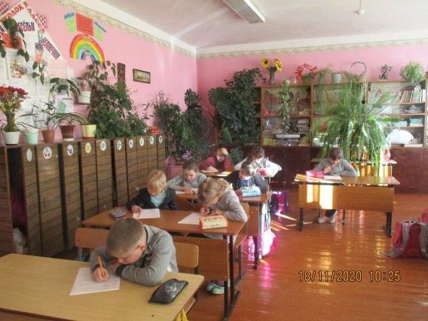
18.11.2020 г. в Филиале МБОУ СОШ с. Большой Труёв - СОШ с. Явлейка проходил школьный этап олимпиады младших школьников по предметам: математика, русский язык, окружающий мир и литературное чтение.
Проведение олимпиады в начальной школе имеет большое воспитательное и обучающее значение.
Олимпиады проводились с целью:
- выявления учащихся с высоким уровнем способностей в разных предметных областях;- выявления творческих учащихся, умеющих применять знания в нестандартных ситуациях
При проведении олимпиады трудностей не возникло. Задания соответствовали возрастным особенностям учащихся и требованиям по составлению заданий: наряду с репродуктивными были включены нестандартные задания, задания на решение проблемных, познавательных задач,
Хорошие результаты по русскому языку показала ученица 4класса –Уланова Виктория. Лидером по математике стали Уланов Александр, ученик 2 класса и Баженов Даниил, ученик 3 класса. По литературному чтению не было равных Жовтенко Софье, ученице 3 класса и Букиной Юлии, ученице 2 класса. Они набрали самое наибольшее количество баллов по литературному чтению, выполнив задание на 89%.По окружающему миру 1 место у Алексеевой Вероники, ученицы 2 класса.
Впереди ребят ждёт более трудное задание, им предстоит участие в зональном туре олимпиад младших школьников. Желаем им успехов!!!

Руководитель школьного МО учителей нач. кл.– Мокеева Н.Ю.

